**Calificación:**

**Nombre y Apellidos: Eric Francisco Knuchel……………………**

**email: ZX21STUDENT 301 @colegiovalledelmiro.es**

**Ciclo Formativo: DAW 1**

**Módulo: Lenguaje de marcas**

**Fecha: 25/11/2021**

**INSTRUCCIONES**

El examen consta de una parte teórica (3 puntos) y otra práctica (7 puntos).

# **PARTE TEÓRICA (3 PUNTOS)**

* Test online mediante Formularios de Google.
* Se dan 4 alternativas de las que sólo una es correcta.
* Las preguntas acertadas suman 0,1 puntos.
* Las preguntas mal contestadas restan 0,05 puntos.
* Las preguntas no contestadas ni suman ni restan.
* Ejercicio teórico sobre la búsqueda de errores.

# **PARTE PRÁCTICA (7 PUNTOS)**

Se habilitará en Classroom una tarea llamada EXAMEN LM 1º TRIMESTRE 2021/2022. En esa tarea hay que subir los correspondientes archivos .css y .html realizados durante el examen.

El nombre correspondiente de cada archivo será Ejerciciox_tu-nombre.html ó Ejerciciox_tu-nombre.css

*Por ejemplo: Ejercicio1_Noelia_Molero.html*

***¡Importante! → Firma el ejercicio con tu nombre con un comentario al principio del todo.***

*No cambies el nombre a las imágenes descargadas para evitar problemas al corregir.*

*Está prohibida la utilización de <br>, <p> o cualquier otra etiqueta de texto que ayude a la colocación de la página. Está debe realizarse desde el CSS.*

# **Ejercicio 1 (4 puntos)**

Genera el .html y .css (puede ser incrustado o externo) necesarios para conseguir el siguiente menú y la siguiente tabla:

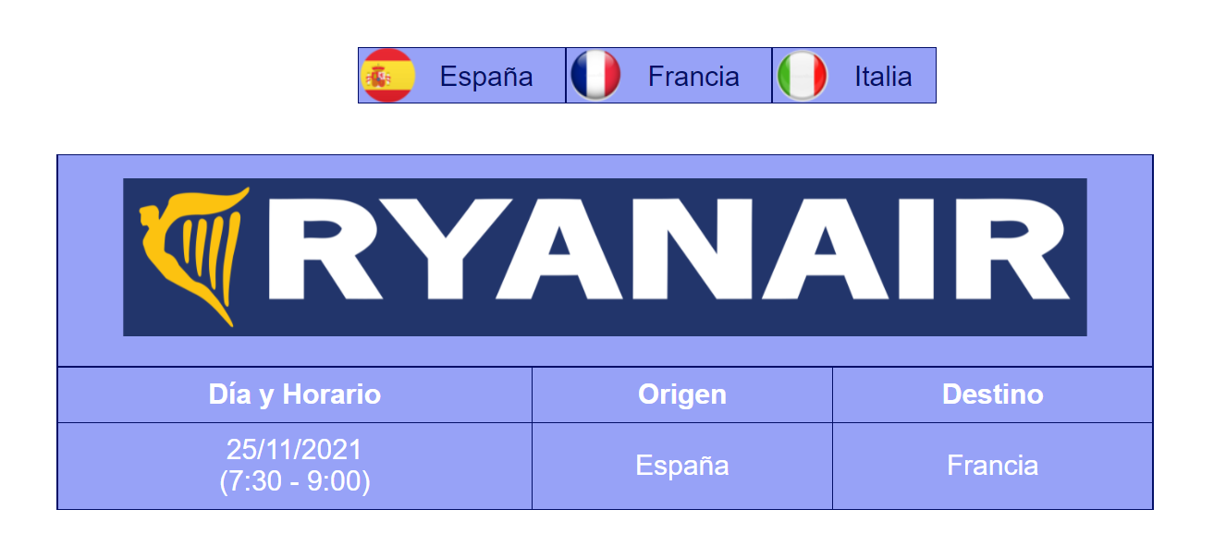

Reglas que debe cumplir:

* Todos los elementos deben tener un relleno de tamaño elegidos por ti.
* El tipo de letra debe ser “sans-serif”, de tamaño 24 píxeles y alineado en el centro.
* Con respecto al menú:

1. El menú debe ser horizontal.
2. El color de la letra será #020E67.
3. Cada elemento tendrá un borde que se vea, de color #020E67, con color de fondo #97A2F7. Además, cada opción también tendrá como FONDO la imagen de su bandera correspondiente.

* Con respecto a la table:

1. Los bordes de la tabla tienen que estar juntos, deben verse y ser de color #020E67.
2. La primera fila tiene que tener la imagen correspondiente.
3. El fondo de todas las celdas será de color #97A2F7 y el color de la letra será blanco. Además, la fila del medio tendrá la letra en negrita.

*Se tendrá en cuenta la similitud a la imagen mostrada.*

# 

# **Ejercicio 2 (3 puntos)**

Genera el .html y .css (puede ser incrustado o externo) necesarios para conseguir el siguiente menú:

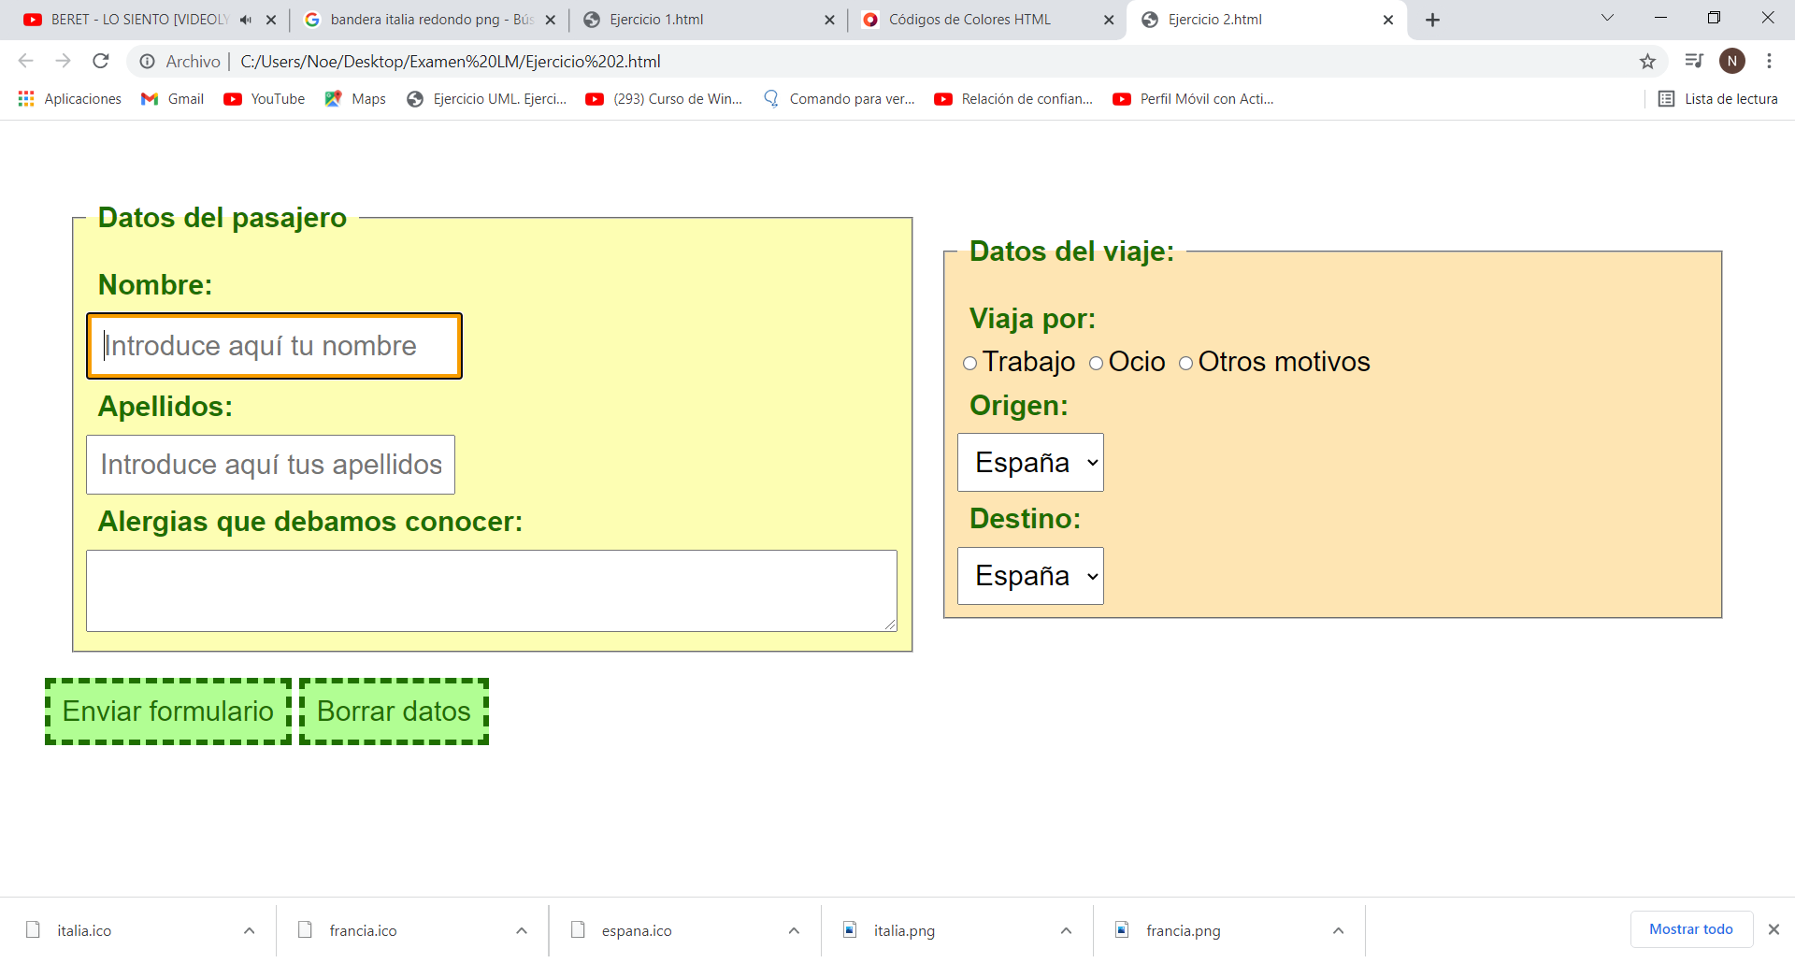

Reglas que debe cumplir:

* Todos los elementos sin excepción deben tener un margen y un relleno elegido por ti.
* El tipo de letra debe ser “sans-serif” y de tamaño 24 píxeles.
* El color de fondo del formulario de la izquierda debe ser #FDFEB3, mientras que el de la derecha debe ser #FEE5B3.
* El nombre que designa a cada formulario debe ser de color #1F6F00 y estar en negrita.
* El texto indicador inicial también debe ser de color #1F6F00 y estar en negrita.
* Los botones deben tener un borde que se vea, de al menos 5px de tamaño y de color #1F6F00. La letra de los botones también tiene que ser de color #1F6F00 y el fondo debe ser de color #B1FE93.
* Por último, cuando pinches en algún cajón de texto su borde debe aumentar y cambiar a color naranja.

Campos que deben tener los formularios:

***Nombre:*** *obligatorio.*

***Apellido:*** *obligatorio.*

***Alergias que debemos conocer.***

***Viaja por:*** *Trabajo / Ocio / Otros motivos*

***Origen:*** *Los países indicados en el primer ejercicio.*

***Destino:*** *Los países indicados en el primer ejercicio.*

*Pista: utiliza una tabla en la que no se vean los bordes para colocar los formularios.*

*Se tendrá en cuenta la similitud a la imagen mostrada.*